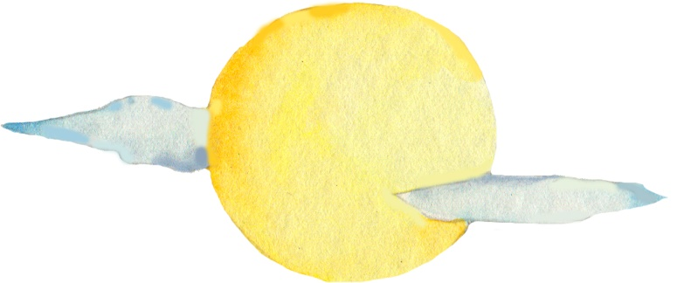

**しんかわちゅうおうネット　11月**



**百人一首クラブ**

**22日()**

**ごご３：１５～４：００**

**み：12日（）ごご3：00 ～ 19日（）ごご5：00**

**み：するが、にきてみをしてね。**

**★★ 小１～小6　3までけられるやるのある**

**★★　　20**

**とは・・１チーム３のです。のの**

**「のかるた」でのをんでのをるかるたです。**

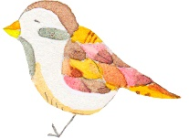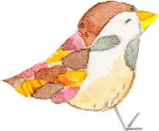

**おはなしやさん**

**２２日()**

**ごご３：００～3：１５**

**【らいかんしゃぜんいんさんか】**

やの

みかせのです。

は、どんなおはなしかな？



**（）**

**２５日()**

**ごご３：００～３：３０**

**【らいかんしゃぜんいんさんか】**

「もしも」のとき

どうすればよいのか

やおだちと

くんれんしよう！



**ども**

**ワクワクプロジェクト**

**１５日()**

**ごご２：３０～４：００**

**【ワクワクプロジェクトメンバー】**

メンバーはれずにあつまってね！！



**レッツ！チャレンジ**

　5日()

ごご１：３０～３：００

**【らいかんしゃぜんいんさんか】**

「あそび」をテーマにいろいろなものにするよ！

のチャレンジはかな？おしみに！

うわぐつをってきてね！

子育てサロン

**6・13・20・27日（水）**

**7・14・21・28日（木）**

**1・8・15・22・29日（金）**

**午前　９：００～１２：００**

【乳幼児と保護者　自由参加】

**★イベント★**

14日（木）読み聞かせ

28日（木）お誕生日会







**おたより　202４年度**

【住所】北区新川３条３丁目３－２１

【電話】762-8433　　【FAX】374-6864

《札幌市児童会館指定管理者》

公益財団法人さっぽろ青少年女性活動協会

《ホームページ》<http://www.syaa.jp/>

※によっては、を・するがあります。